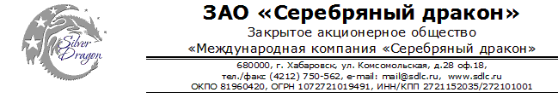
Многофункциональный автомат для резки керамики YXD-800
(YXD-800型多功能陶瓷切割机)

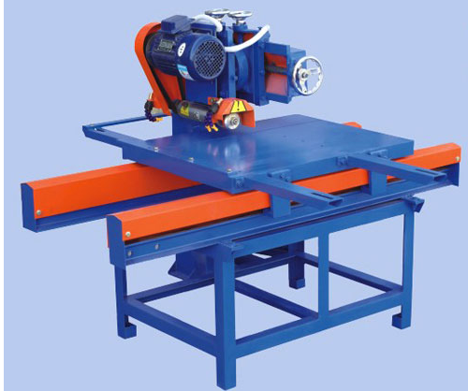
Использование резка керамогранита, керамической плитки, обрезка кромки – 10-80º.
Размеры 1520х1200х1200
Вес 250 кг
Длина материала до 1200 мм
Толщина материала 6-20 мм
Мощность 2,2 KW
Питание 50Hz 220V-380V
Срок поставки 25 дней
Условия оплаты 30% предоплата, остаток суммы до поступления на таможенную территорию РФ

Цена DDP Хабаровск 175 000 руб. (в т. ч. НДС)
В комплект входят быстроизнашивающиеся детали:
Нож для резки  切割刀  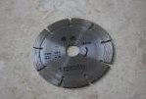  50 шт. | Резец для круглых отверстий  开坑轮  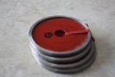  8 шт. (2 комплекта по 4 шт.) | Резец закругления угла  圆角轮  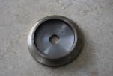  5 шт.

Генеральный директор ______________________ Савватеев В.А.
Контактные данные: тел. 914-318-43-57, Skype: savva56

